**УРОК № 72.**

Дата проведения: по плану – «____»______________ 201__ г.,

фактически – «____»________________ 201__ г.

Причина корректировки _______________________________________________________

|  |  |
| --- | --- |
| **ТЕМА:** | **Формулы.** |
| **ЦЕЛЬ УРОКА:** | научить читать и записывать формулы, производить вычисления по формулам; развивать логическое мышление и вычислительные навыки учащихся; воспитывать внимание к предмету. |
| **ОБОРУДОВАНИЕ:** | дидактический материал; тетрадь, учебник. |

**ХОД УРОКА**

**I. Организационный момент.**

**II. Анализ контрольной работы.**

а) Общий анализ контрольной работы.

б) Объяснение заданий, с которыми не справились большинство учеников.

**III. Проверка домашнего задания.**

1. На доске написаны числа на шарах. Ответом к какому заданию они являются?



2. Какие единицы измерения должны быть у каждого числа?

3. Устно проверить решение № 704.

**IV. Устные упражнения.**

1. Вычислить:

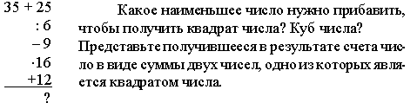

3. № 687, 691, 688 (а, б, в).

**V. Тренировочные упражнения.**

1. На доске прикреплена ромашка, на лепестках которой с обратной стороны записаны задания из № 675 (б), 676 (б), 679 (а), 679 (б), 678 (б), 677 (б), 683 и такое задание:

Выразите m из формулы а = 150 : m + 1 (всего 8 лепестков).

(4 человека вызываются к доске, после ответа одного вызываются по одному; можно включить дополнительный вопрос).

2. На повторение № 693 (б, г).

**VI. Итог урока.**

1. Повторить все формулы.

2. Какие формулы нужно использовать при решении домашнего задания № 702, 703.

**VII. Домашнее задание.** _____________________________________________________